
QMS内审员培训报名表
参培单位
培训联系人 |  |  | 手机号码 |  |  | QQ号码
参加人姓名 |  | 岗位/职务 | 培训项目 | 身份证号码 |  | 手机号码 | QQ号码
1 |  |  | QMS
2 |  |  | QMS
3 |  |  | QMS
4 |  |  | QMS
5 |  |  | QMS
6 |  |  | QMS
7 |  |  | QMS
8 |  |  | QMS
9 |  |  | QMS
10 |  |  | QMS
11 |  |  | QMS
12 |  |  | QMS
13 |  |  | QMS
14 |  |  | QMS
15 |  |  | QMS
开票信息（请准确填写）
发票抬头
是否开具增值税  专用发票 |  |  | 是□ 否□ | 出票方式 | □按报名人分别开具 □按总金额开具一张
增值税专用发票  开票信息 |  |  | 纳税人识别号
 |  |  | 开户银行名称
 |  |  | 银行账号
 |  |  | 单位地址
 |  |  | 财务电话
本人知晓并同意中检集团重庆公司招生通知内容，提交本表即表示本人同意有关事项约定（包括但不限于培训费用、培训内容、教学方式等）。

签字/盖章：

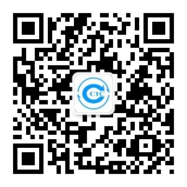
- 本表请发送至：罗老师867292490@qq.com、程老师12667413@qq.com、漆老师1064316283@qq.com或px@cq.ccic.com。
- 此培训通知可在www.cciccq.com或微信公众号上查询、下载。
- 学员信息须如实填写。
- 证书查询网站www.cciccq.com

